***Муниципальное казенное дошкольное образовательное учреждение***

***«Центр развития ребёнка д\с № 5 «Теремок»***

***Консультация для воспитателей:***

***"Художественная литература, как***

***средство всестороннего развития ребенка"***

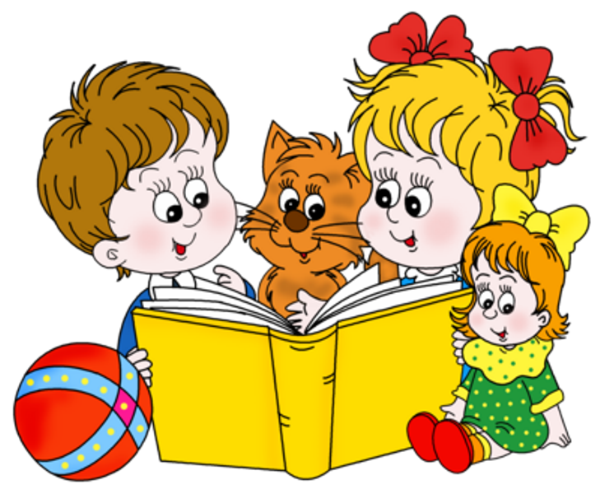

***Подготовила воспитатель: Буланова М.А***

**"Художественная литература, как**

**средство всестороннего развития ребенка".**

Художественная литература, как средство всестороннего развития ребенка, определяется ее общественной, а также воспитательно-образовательной ролью в жизни всего нашего народа.

О. С. Ушакова отмечает, что художественная литература открывает и объясняет ребенку жизнь общества и природы, мир человеческих чувств и взаимоотношений. Она развивает мышление и воображение ребенка, обогащает его эмоции, дает прекрасные образцы русского литературного языка. Огромно ее воспитательное, познавательное и эстетическое значение, так как, расширяя знания ребенка об окружающем мире, она воздействует на личность малыша, развивает умение тонко чувствовать форму и ритм родного языка.

Детская книга рассматривается как средство умственного, нравственного и эстетического воспитания. Детский поэт И. Токмакова называет детскую литературу первоосновой воспитания. По словам В. А. Сухомлинского, «чтение книг – тропинка, по которой умелый, умный, думающий воспитатель находит путь к сердцу ребенка».

Художественная литература формирует нравственные чувства и оценки, нормы нравственного поведения, воспитывает эстетическое восприятие.

Детский сад знакомит дошкольников с лучшими произведениями для детей и на этой основе решает целый комплекс взаимосвязанных задач нравственного, умственного, эстетического воспитания.

Произведения литературы способствуют развитию речи, дают образцы русского литературного языка. Е. А. Флерина отмечала, что литературное произведение дает готовые языковые формы, словесные характеристики образа, определения, которыми оперирует ребенок. Средствами художественного слова еще до школы, до усвоения грамматических правил маленький ребенок практически осваивает грамматические нормы языка в единстве с его лексикой.

Из книги ребенок узнает много новых слов, образных выражений, его речь обогащается эмоциональной и поэтической лексикой. Литература помогает детям излагать свое отношение к прослушанному, используя сравнения, метафоры, эпитеты и другие средства образной выразительности.

При ознакомлении с книгой отчетливо выступает связь речевого и эстетического развития, язык усваивается в его эстетической функции. Владение языковыми изобразительно-выразительными средствами служит развитию художественного восприятия литературных произведений.

Воспитательная функция литературы осуществляется особым, присущим лишь искусству способом – силой воздействия художественного образа. Искусство слова отражает действительность через художественные образы, показывает наиболее типичное, осмысливая и обобщая реальные жизненные факты. Это помогает ребенку познавать жизнь, формирует его отношение к окружающему. Художественные произведения, раскрывая внутренний мир героев, заставляют детей волноваться, переживать, как свои, радости и горести героев.

Художественная литература воздействует на чувства и разум ребенка, развивает его восприимчивость, эмоциональность. По словам Б. М. Теплова, искусство захватывает различные стороны психики человека: воображение, чувства, волю, развивает его сознание и самосознание, формирует мировоззрение. Произведения художественной литературы раскрывает перед детьми мир человеческих чувств, вызывая интерес к личности, к внутреннему миру героя.

Научившись переживать с героями художественных произведений, дети начинают замечать настроение близких и окружающих его людей. В них начинают пробуждаться гуманные чувства – способность проявить участие. Доброту, протест против несправедливости. Это основа, на которой воспитывается принципиальность, честность, настоящая гражданственность. «Чувства предшествуют знанию; кто не почувствовал истины, тот и не понял и не узнал ее» - писал В.Г. Белинский.

Чувства ребенка развиваются в процессе усвоения им языка тех произведений, с которыми знакомит его воспитатель. Художественное слово помогает ребенку понять красоту звучащей родной речи, оно учит его эстетическому восприятию окружающего и одновременно формирует его этические (нравственные) представления.

Знакомство ребенка с художественной литературой начинается с миниатюр народного творчества – потешек, песен, затем он слушает народные сказки. Глубокая человечность, предельно точная моральная направленность, живой юмор, образность языка – особенности этих фольклорных произведений-миниатюр. Наконец, малышу читают авторские сказки, стихи, рассказы, доступные ему.

Народ – непревзойденный учитель речи детей. Ни в каких других произведениях, кроме народных, не найти такого идеального расположения труднопроизносимых звуков, такого удивительно продуманного сведения рядом слов, едва отличающихся друг от друга по звучанию. Например: «Был бык тупогуб, тупогубенький бычок, у быка бела губа была тупа»; «Сшит колпак не по-колпаковски, надо его переколпоковать, кто его переколпакует, тому полкопака гороху». Доброжелательные подтрунивания, тонкий юмор потешек, дразнилок, считалок – эффективное средство педагогического воздействия, хорошее «лекарство» против лени, трусости, капризов, эгоизма.

Путешествие в мир сказки развивает воображение, фантазию детей, побуждает их самих к сочинительству. Воспитанные на лучших литературных образцах гуманности дети и в своих рассказах и сказках проявляют себя справедливыми, защищая обиженных и слабых, и наказывая злых.

Процесс развития эстетического восприятия очень заметен в дошкольном возрасте. Понять, что художественное произведение отражает типичные черты явлений, ребенок может уже в 4—5 лет. Исследователи отмечают такую особенность художественного восприятия ребенка, как активность, глубокое сопереживание героям произведений. У старших дошкольников появляется способность мысленно действовать в воображаемых обстоятельствах, как бы становиться на место героя. Например, вместе с героями сказки дети испытывают чувство страха в напряженные драматические моменты, чувство облегчения, удовлетворения при победе справедливости.

Художественное произведение привлекает ребенка не только своей яркой образной формой, но и смысловым содержанием. Старшие дошкольники, воспринимая произведение, могут дать сознательную, мотивированную оценку персонажам, используя в своих суждениях сложившиеся у них под влиянием воспитания критерии поведения человека в нашем социалистическом обществе.

Прямое сопереживание героям, умение следить за развитием сюжета, сопоставление событий, описанных в произведении, с теми, что ему приходилось наблюдать в жизни, помогают ребенку сравнительно быстро и правильно понимать реалистические рассказы, сказки, а к концу дошкольного возраста — перевертыши, небылицы.

Недостаточный уровень развития отвлеченного мышления затрудняет восприятие детьми таких жанров, как басни, пословицы, загадки, обусловливает необходимость помощи взрослого.

Исследователями установлено, что дошкольники способны к овладению поэтическим слухом и могут понимать основные различия между прозой и поэзией.

Дети старшего дошкольного возраста под воздействием целенаправленного руководства воспитателей способны увидеть единство содержания произведения и его художественной формы, найти в нем образные слова и выражения, почувствовать ритм и рифму стихотворения, даже вспомнить образные средства, использованные другими поэтами.

Представления, полученные детьми из художественных произведений, переносятся в их жизненный опыт постепенно, систематически.

Художественная литература является важным средством воспитания культуры поведения у детей старшего дошкольного возраста. Произведения художественной литературы способствуют формированию у детей нравственных мотивов культурного поведения, которыми он в дальнейшем руководствуется в своих поступках. Именно детская литература позволяет раскрыть дошкольникам сложность взаимоотношений между людьми, многообразие человеческих характеров, особенности тех или иных переживаний, способствует возникновению у детей эмоционального отношения к поступкам героев, а затем и окружающих людей, своим собственным поступкам. Художественная литература наглядно представляет примеры культурного поведения, которые дети могут использовать как образцы для подражания.

Велика роль занятий по чтению художественной литературы для воспитания культуры поведения. Слушая произведение, ребенок знакомится с окружающей жизнью, природой, трудом людей, со сверстниками, их радостями, а порой и неудачами. Художественное слово воздействует не только на сознание, но и на чувства и поступки ребенка. Слово может окрылить ребенка, вызвать желание стать лучше, сделать что-то хорошее, помогает осознать человеческие взаимоотношения, познакомится с нормами поведения.

Используя художественную литературу как средство воспитания культуры поведения, педагог должен обратить особое внимание на отбор произведений, методику чтения и проведения бесед по художественным произведениям с целью формирования у детей гуманных чувств и этических представлений, на перенос этих представлений в жизнь и деятельность детей (насколько отражаются чувства детей, пробуждаемые искусством, в их деятельности, в их общении с окружающими людьми).

Отбирая литературу для детей, нужно помнить, что моральное, нравственное воздействие литературного произведения на ребенка зависит, прежде всего, от его художественной ценности. В.Г. Белинский предъявлял два основных требования к детской литературе: этическое и эстетическое. Об этической направленности детской литературы он говорил, что, художественное произведение должно затрагивать душу ребенка, чтобы у него появилось сопереживание, сочувствие герою.